## 北京航空航天大学201x-201y第z学期

## 经济·管理概论期末考试试卷（A）

**注意：**

1. **按照考卷要求解答，不符合答题要求不得分；**
2. **扣留和携带本次试卷出考场者，以考试作弊处理**
3. **试题一、二、三大题，将答案填在题表内。**
4. 填空（20题，每题2分，共40分）
5. 经济学的定义大都是围绕着人们欲望的无限性和资源的 **稀缺性** 这对矛盾来阐述的。
6. 假设X、Y互为补充品，当X产品的价格下降时，Y产品的需求量会 **上升 （增加） 。**
7. 组织激励中的公平理论是由 **亚当斯** 提出的。
8. 产量相等的生产要素组合形成的曲线称为 **等量产线** 。
9. 宏观经济政策包括财政政策和 **货币** 政策。
10. 企业战略是指企业在激烈的市场竞争环境中，在总结历史经验，调查现状、预测未来的基础上，为谋求生存和发展而做出的  **长远性** 、全局性的谋划或方案。
11. 营销管理的4C营销组合，分别指 **顾客的需要和欲望（Consumer needs and wants）** 、顾客的成本（Cost to Consumer）、便利（Convenience）和沟通（Communication）
12. 质量功能展开(QFD)的作用是使设计团队充分收集和了解客户的需求，并将客户需求转化为 **设计** 要求，促进市场、设计和运作等不同领域的跨职能合作。
13. 设产品年需求量为2000件，库存订购成本为100元/次，保存成本为40元/件/年，若不许缺货，则经济订货批量EOQ为 **100** 件。
14. 在真实需求发生之前按照需求预测进行生产以维持库存，称为 **推式/备货**

生产方式。



1. 客户需求变化越大，供应链的推/拉结合点距离销售终端应该越 **远** 。
2. PDCA循环包括 **计划（Plan）** 、执行（Do）、检查（Check）、处理（Act）四个阶段。
3. 某产品的BOM结构如下图：括号中第一个数字表示生产单件父节点上的产品所需要的子节点上的零部件数，第二个数字表示该零部件的生产周期或生产提前期。已知该产品在第20天的需求是50件，那么需要在第 **14** 天开始生产 **300** 件零件A1。



14. 给定生产函数 $Q=2x^{0.5}+y^{0.5}$，总成本预算为18000元，生产要素 $x$ 的价格为 $P_{x}=10元/单位$， $y$ 的价格为 $P_{y}=20元/单位$，则使产量最大的生产要素 $(x,y)$ 的组合为： $x=$ **1600**  ，  **100**  。

15. 在不考虑公差中心偏移的情况下，为了保证产品质量合格率达到99.73%，则过程控制图的上、下控制限应该涵括  **6或者±3** 个方差。

16. 客户需求的微小波动，会引起上游制造商、供应商等所获信息剧烈变化的现象称之为 **牛鞭效应**。

17. 挣值（EV）与实际成本（AC）之差是衡量项目 **成本** 绩效的一种指标。

18. **折旧** 是指固定资产由于使用磨损或陈旧等因素的价值降低，是固定资产投资的回收方式，是固定资产投资归集到产品中的费用，是产品成本的一部分。

19. 需求是指消费者在某一特定的时期内和一定的市场上，在各种可能的价格水平下，愿意而且 **能够购买** 的该商品或服务的数量。

20. **通货膨胀** 是指一个经济体的物价水平在一定时期内的持续上涨。

1. 选择题（15题，每题2分，共30分）
2. 某种商品的价格上升6%，引起需求量增加12%，则需求价格弹性为（ C ）。

A．1.5 B．0.5 C．2 D．6

1. 下面各项中一定不是经济资源的是（ B ）。

A．人力资源 B．自由资源 C．信息资源 D．矿产资源

1. 考虑管理的四大职能，下面哪一项不属于控制职能（ A ）。

A．产量计划 B．财务报表审核 C．库存控制 D．绩效评价

1. 假设某种水果的需求函数和供给函数为Q**D**=10-2P和Q**S**=2+6P，则该水果的均衡数量为（ A ） 。

A．1 B．8 C．6 D．14

1. 牛肉价格升高，导致牛肉消耗量减少，这是（ A ） 。

A．需求量变动 B．需求变动 C．供给变动 D．供给量变动

1. 马斯洛需求层次理论中最底层的需求是（ D ）。

A．自我实现需求 B．社会需求 C．安全需求 D．生理需求

1. 产品的顾客接受性差的可能原因有（ D ）。

A．产品种类不符合顾客需要； B. 产品性能与顾客需要不符；

C．产品使用不方便； D. A、B、C都是。

1. 除了物流、信息流之外，供应链管理还需要考虑供应链中的（ D ）。

A．资金流 B．工作流/商流

C．贸易伙伴关系 D．A、B、C都是

1. 在满足顾客需要的前提下，以较低的成本获得相同或更好的产品性能的方法称为（ B ）。

A．质量屋 B．价值分析

C．集成化开发 D．模块化

1. 质量的好坏由下列哪项来评判（ B ）。

A. 产品或服务的提供者 B. 产品或服务的接受者

C. 质量管理机构 D. 质量认证机构

1. 下列不可以计入国民生产总值的有（ C ）。

A．晚上照顾邻居家儿童的收入 B．拍卖齐白石作品的收入

C．家庭主妇的家务劳动折合后的收入 D．出售股票的收入

1. 下述生产系统图，哪个反映了备货型生产？（ C ）。

A．

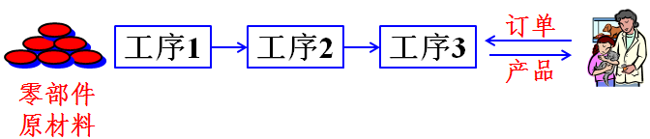

B．

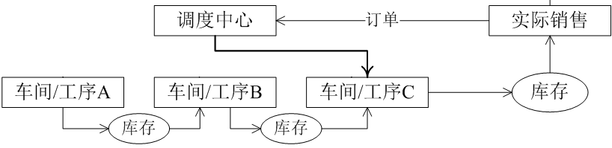

C．



D．

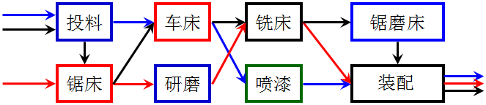

1. （ A ）既能满足用户的多样性需求，又使新产品更容易生产制造。

A. 模块化 B. 通用化 C. 标准化 D. 集成化

1. 企业所有部门、组织、人员都参与的，以产品质量为核心，把专业技术、管理技术、数理统计技术集合在一起的质量保证、控制体系及其全部活动称为（ D ）。

A．关键绩效体系 B．内部管控 C．业务集成 D．全面质量管理

1. 某项目原始投资200万元，建设期1年。投产后的第1至第5年每年末净现金流量为30万元，则项目的净现金流量图为（ A ）。

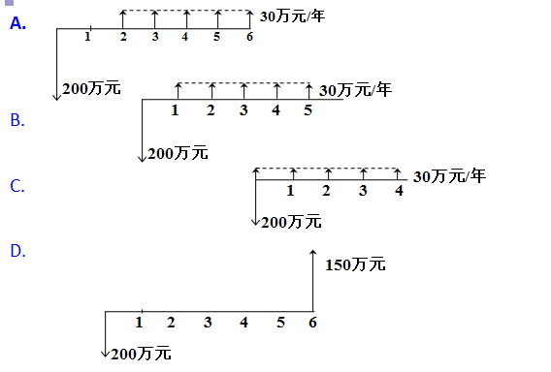

1. 判断题（15题，每题1分，共15分）
2. 假设产品价格不变，则在线性成本函数情况下，产量达到最大允许产能时，利润将达到最大。（ √ ）
3. 经济资源是指人类不必花费任何代价就可以自由获取的资源。（ × ）
4. GDP的变化取决于用哪一年的价格作为衡量GDP的基期价格。（ × ）
5. 在控制图上，只要数据点跑出了控制界限，则生产就出现了质量问题。（ × ）
6. 短期成本分为固定成本和变动成本两部分，长期成本都是固定成本。（ × ）
7. 垄断使企业处境变好，而市场竞争使消费者处境变好。（ √ ）
8. 内在质量符合标准的产品，若没有完善的服务，实际上也是不合格的产品。（ √ ）
9. 产品是能给顾客带来期望利益的东西。（ √ ）
10. 业务流程再造是对主要业务流程进行持续性的改进。（ × ）
11. 面向订单的生产流程根据顾客订单从库存调出成品满足用户需求。（ × ）
12. 在生产产品时，比计划提前、超额完成任务对企业并不一定有利。（ √ ）
13. 在项目管理的网络图中，若某活动的总时差为0，则自由时差必然为0，且该活动必然在关键路线上。（ √ ）
14. 项目的内部收益率就是净现值为零时的折现率。（ √ ）
15. 法约尔认为管理的基本职能为：计划、组织、指挥、协调和控制。（ √ ）
16. 流程型组织比职能型组织更难实现业务流程的全局优化。（ × ）
17. 计算题（2题，共15分）
18. 请根据表中各活动之间的逻辑依赖关系在图中绘制项目网络图（多余的九宫格请划掉），计算相关参数并根据图例填入九宫格中。（7分）
19. 各个活动的最早开始时间、最早完成时间、最迟开始时间和最迟完成时间；
20. 计算各个活动的总时差；
21. 指明关键路径。（A🡪D🡪F🡪G）

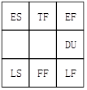

表 项目活动之间的依赖关系

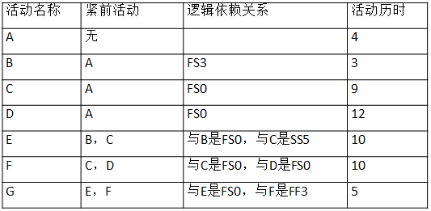

1. 某项目净现金流量如下表所示。当基准收益率i0＝20％时，试计算该项目的净现值和内部收益率，并判断该项目的经济性。（8分）

某项目现金流量表 单位：万元

